МОУ Гимназия Дмитров

Реферат на тему:
Информатика как наука

Выполнил
Чаплыгин Роман
План

1.Что такое информатика?
2.Появление информатики.
3.Структураа информатики
4.Направления информатика
5.Роль информатики
6.Ссылки

Что такое информатика?

Термин "информатика" (франц. informatique) происходит от французских слов information (информация) и automatique (автоматика) и дословно означает "информационная автоматика".
Информатика - это основанная на использовании компьютерной техники дисциплина, изучающая структуру и общие свойства информации, а также закономерности и методы её создания, хранения, поиска, преобразования, передачи и применения в различных сферах человеческой деятельности.
В 1978 году международный научный конгресс официально закрепил за понятием "информатика" области, связанные с разработкой, созданием, использованием и материально-техническим обслуживанием систем обработки информации, включая компьютеры и их программное обеспечение, а также организационные, коммерческие, административные и социально-политические аспекты компьютеризации — массового внедрения компьютерной техники во все области жизни людей.
Информатика занимается изучением процессов преобразования и создания новой информации более широко, практически не решая задачи управления различными объектами, как кибернетика. Информатика появилась благодаря развитию компьютерной техники, базируется на ней и совершенно немыслима без нее. Кибернетика развивается сама по себе и, хотя достаточно активно использует достижения компьютерной техники, совершенно от нее не зависит, т.к. строит различные модели управления объектами.

Появление информатики

Информатика-наука об общих свойствах и закономерностях информации, а также методах её поиска, передачи, хранения, обработки и использования в различных сферах деятельности человека. Как наука сформировалась в результате появления ЭВМ.

Первые ЭВМ были доступны лишь специалистам, применялись только для решения военных, научных и производственных задач. С появлением ПК эта техника стала общедоступной.
Первоначально под компьютерной грамотностью понималось умение программировать на ЭВМ. Для того чтобы пользоваться компьютером, необходимо было знать программирование - способы записи программ для управления ЭВМ.

Включает в себя теорию кодирования информации, разработку методов и языков программирования, математическую теорию процессов передачи и обработки информации.
1 поколение ЭВМ
1955—1960
Компьютеры на электронных лампах (вроде тех, что были в старых телевизорах). Это доисторические времена, эпоха становления вычислительной техники. Большинство машин первого поколения были экспериментальными устройствами и строились с целью проверки тех или иных теоретических положений. Вес и размеры этих компьютерных динозавров, которые нередко требовали для себя отдельных зданий, давно стали легендой.
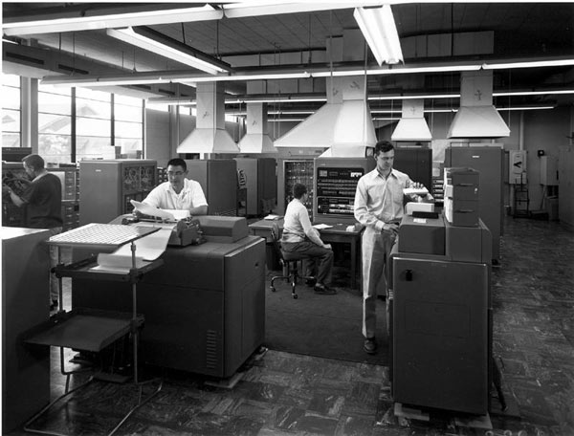

2 поколение ЭВМ
Второе поколение приходится на период от конца 50-х до конца 60-х годов.
К этому времени был изобретен транзистор, который пришел на смену электронным лампам. Это позволило заменить элементную базу ЭВМ на полупроводниковые элементы (транзисторы, диоды), а также резисторы и конденсаторы более совершенной конструкции (рис. 25.7). Один транзистор заменял 40 электронных ламп, работал с большей скоростью, был дешевле и надежнее. Средний срок его службы в 1000 раз превосходил продолжительность работы электронных ламп.
Изменилась и технология соединения элементов. Появились первые печатные платы, пластины из изоляционного материала, например гетинакса, на которые по специальной технологии фотомонтажа наносился токопроводящий материал. Для крепления элементной базы на печатной плате имелись специальные гнезда.
Такая формальная замена одного типа элементов на другой существенно повлияла на все характеристики ЭВМ: габариты, надежность, производительность, условия эксплуатации, стиль программирования и работы на машине. Изменился технологический процесс изготовления ЭВМ.

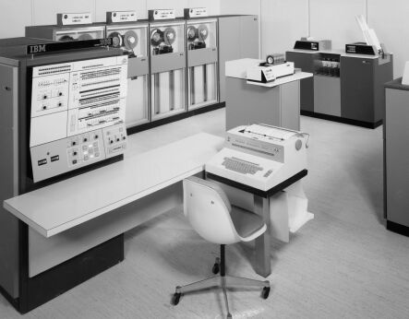

3 поколение ЭВМ
Этот период продолжается с конца 60-х до конца 70-х годов. Подобно тому как изобретение транзисторов привело к созданию компьютеров второго поколения, появление интегральных схем ознаменовало новый этап в развитии вычислительной техники — рождение машин третьего поколения.
В 1958 году Джон Килби впервые создал опытную интегральную схему. Такие схемы могут содержать десятки, сотни и даже тысячи транзисторов и других элементов, которые физически неразделимы. Интегральная схема (рис. 25.9) выполняет те же функции, что и аналогичная ей схема на элементной базе ЭВМ второго поколения, но этом она имеет существенно меньшие размеры и более высокую пень надежности.
Первой ЭВМ, выполненной на интегральных схемах, была I 360 фирмы IBM. Она положила начало большой серии моделей звание которых начиналось с IBM, а далее следовал номер, коте увеличивался по мере совершенствования моделей этой серии. То чем больше был номер, тем большие возможности предоставлялись пользователю.

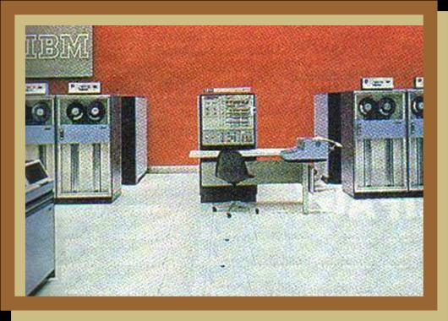

4 поколение ЭВМ
Этот период оказался самым длительным — от конца 70-х годов по настоящее время. Он характеризуется всевозможными новациями, приводящими к существенным изменениям. Однако кардинальных, революционных перемен, позволяющих говорить о смене этого поколения ЭВМ, пока не произошло. Хотя, если сравнивать ЭВМ, например, начала 80-х годов и сегодняшние, то очевидно существенное различие.
Следует особо отметить одну из самых значительных идей, воплощенных в компьютере на данном этапе: использование для вычислений одновременно нескольких процессоров (мультипроцессорная обработка). Также претерпела изменение и структура компьютера.
Новые технологии создания интегральных схем позволили разработать в конце 70-х — начале 80-х годов ЭВМ четвертого поколения на больших интегральных схемах (БИС), степень интеграции которых составляет десятки и сотни тысяч элементов на одном кристалле. Наиболее крупным сдвигом в электронно-вычислительной технике, связанным с применением БИС, стало создание микропроцессоров. Сейчас этот период расценивается как революция в электронной промышленности. Первый микропроцессор был создан фирмой Intel в 1971 году. На одном кристалле удалось сформировать минимальный по составу аппаратуры процессор, содержащий 2250 транзисторов.

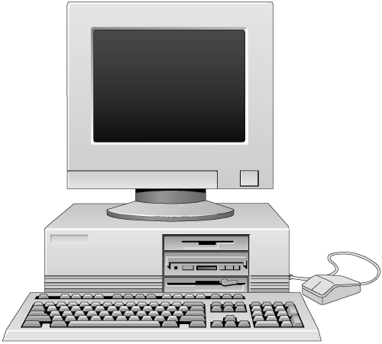

Структура информатики

Информатика в широком смысле представляет собой единство разнообразных отраслей науки, техники и производства, связанных с переработкой информации.
Информатику в узком смысле можно представить как состоящую из трех взаимосвязанных частей.
Информатика как отрасль народного хозяйства состоит из однородной совокупности предприятий разных форм хозяйствования, где занимаются производством компьютерной техники, программных продуктов и разработкой современной технологии переработки информации. Специфика и значение информатики как отрасли производства состоят в том, что от нее во многом зависит рост производительности труда в других отраслях народного хозяйства. В настоящее время около 50% всех рабочих мест в мире поддерживается средствами обработки информации.
Информатика как фундаментальная наука занимается разработкой методологии создания информационного обеспечения процессов управления любыми объектами на базе компьютерных информационных систем. В Европе можно выделить следующие основные научные направления в области информатики: разработка сетевой структуры, компьютерно-интегрированные производства, экономическая и медицинская информатика, информатика социального страхования и окружающей среды, профессиональные информационные системы.
Информатика как прикладная дисциплина занимается:
- изучением закономерностей в информационных процессах (накопление, переработка, распространение);
- созданием информационных моделей коммуникаций в различных областях человеческой деятельности;
- разработкой информационных систем и технологий в конкретных областях и выработкой рекомендаций относительно их жизненного цикла: для этапов проектирования и разработки систем, их производства, функционирования и т.д.
Главная функция информатики заключается в разработке методов и средств преобразования информации и их использовании в организации технологического процесса переработки информации.
Задачи информатики состоят в следующем:
- исследование информационных процессов любой природы;
- разработка информационной техники и создание новейшей технологии переработки информации на базе полученных результатов исследования информационных процессов;
- решение научных и инженерных проблем создания, внедрения и обеспечения эффективного использования компьютерной техники и технологии во всех сферах общественной жизни.
Информатика существует не сама по себе, а является комплексной научно-технической дисциплиной, призванной создавать новые информационные техники и технологии для решения проблем в других областях. Комплекс индустрии информатики станет ведущим в информационном обществе. Тенденция к большей информированности в обществе в существенной степени зависит от прогресса информатики как единства науки, техники и производства.

Направления информатики
Инфоpматика — научная дисциплина с широчайшим диапазоном применения. Её основные направления:
- Разpаботка вычислительных систем и пpогpаммного обеспечения;
- Теоpия инфоpмации, изучающая процессы, связанные с передачей, приёмом, преобразованием и хранением информации;
- Математическое моделирование, методы вычислительной и прикладной математики и их применение к фундаментальным и прикладным исследованиям в различных областях знаний;
- Методы искусственного интеллекта, моделирующие методы логического и аналитического мышления в интеллектуальной деятельности человека (логический вывод, обучение, понимание речи, визуальное восприятие, игры и др.);
- Системный анализ, изучающий методологические средства, используемые для подготовки и обоснования решений по сложным проблемам различного характера;
- Биоинформатика, изучающая информационные процессы в биологических системах;
- Социальная информатика, изучающая процессы информатизации общества;
- Методы машинной графики, анимации, средства мультимедиа;
- Телекоммуникационные системы и сети, в том числе, глобальные компьютерные сети, объединяющие всё человечество в единое информационное сообщество;
- Разнообразные пpиложения, охватывающие производство, науку, образование, медицину, торговлю, сельское хозяйство и все другие виды хозяйственной и общественной деятельности.

Роль информатики
Роль информатики в развитии общества чрезвычайно велика. С ней связано начало революции в области накопления, передачи и обработки информации. Эта революция, следующая за революциями в овладении веществом и энергией, затрагивает и коренным образом преобразует не только сферу материального производства, но и интеллектуальную, духовную сферы жизни. Прогрессивное увеличение возможностей компьютерной техники, развитие информационных сетей, создание новых информационных технологий приводят к значительным изменениям во всех сферах общества: в производстве, науке, образовании, медицине и т.д.Последняя информационная революция привела к появлению множества новых областей теории и практики, которые связаны с изучением и производством технических средств, методов, технологий, обеспечивающих прирост новых знаний. Одной из таких областей знаний является информатика. Понятие “информатика” возникло в 60-х годах во Франции для обозначения области, занимающейся автоматизированной обработкой информации с помощью электронных вычислительных машин (ЭВМ). Французский термин Informatique (информатика) образован путем слияния начала слова information (информация) и конца слова automatique (автоматика) и означает “информационная автоматика” или “автоматизированная переработка информации”. В англоязычных странах этому термину соответствует синоним Computer Science (наука о компьютерной технике). Выделение информатики как самостоятельной сферы человеческой деятельности связано, в первую очередь, с развитием компьютерной техники. Термин “информатика” начинает выступать в обновленном виде и служит не только для отражения успехов компьютерной техники, но связывается уже с глобальными процессами передачи и обработки информации. В нашей стране подобная трактовка термина “информатика” утвердилась с момента принятия соответствующего решения в 1983 году на сессии годичного собрания Академии наук СССР об организации нового отделения информатики, вычислительной техники и автоматизации. Информатика трактовалась как “...комплексная научная и инженерная дисциплина, изучающая все аспекты разработки, проектирования, создания, оценки, функционирования основанных на ЭВМ систем переработки информации, их применения и воздействия на различные области социальной практики”. В таком понимании информатика нацелена на разработку общих методологических принципов построения информационных моделей. Поэтому методы информатики применимы всюду, где существует возможность описания объекта, явления, процесса и т. п. с помощью информационных моделей. Существует множество определений информатики, что связано с многогранностью ее функций, возможностей, средств и методов

Ссылки
http://book.kbsu.ru
http://revolution.allbest.ru
http://bankreferatov.ru
http://klsch9.narod.ru/
http://www.tspu.tula.ru/
http://www.rusedu.info
http://www.erudition.ru
http://school.dentro.ru/evolution/evo_1.php
Информатика БАЗОВЫЙ КУРС И.Семакин
Информатика учебник(Базовый курс) Н.В. Макарова

